Методическое пособие для подготовки к конкурсу «Учитель Года» (из опыта работы)

Мурашева Ольга Олеговна - преподаватель,

Насонова Ольга Анатольевна - мастер производственного обучения,

Крупнова Елена Евгеньевна - методист
Конкурс «Учитель года» в номинации «Педагог профессионального образования», «Мастер производственного обучения» проводится с целью выявления талантливых педагогов, их поддержки и поощрения; повышения социального статуса педагогов и престижа учительского труда, распространения инновационного педагогического опыта. Конкурс направлен на развитие творческой деятельности педагогических работников, поддержку инновационных технологий в организации образовательного процесса, рост профессионального мастерства педагогических работников, утверждение приоритетов образования в обществе.
Подготовка к конкурсу – это трудоемкий, последовательный, творческий процесс, который способен сплотить педагогический коллектив, показать насколько в своей работе ты движешься в нужном направлении. Для более эффективной подготовки необходима команда, созданная по интересам или назначенная управленческими кадрами образовательной организации в помощь участнику. В моем случае при подготовке к данному конкурсу была команда да и сама идея участия сформировалась сама собой, как – то в разговоре с коллегами Насоновой Ольгой Анатольевной (мастер операторов швейного оборудования, очень творческий человек) и Крупновой Еленой Евгеньевной (методист, генератор идей) зашел разговор об экологии окружающей среды и о приятных подарках, сделанных своими руками мыло-мочалка, которая изготавливается по технологии мокрого валяния шерсти. И в какой- то момент возникла идея совместного мастер-класса, а затем предложение участия в конкурсе «Учитель года», а после многочисленные поездки на семинары в ЛОИРО на факультет развития профессионального образования, и «творческие посиделки» после уроков. Ко всем турам конкурса готовились поэтапно.
Конкурс состоял из трех туров: заочного и двух очных.
Первый тур - заочный включал в себя два этапа: первый подготовку портфолио участника, где необходимо было заполнить информационную карту участника, разработать, провести учебное занятие и сделать его анализ, а также методическую разработку; второй этап - «Видео-урок» и видео-самоанализ урока.
Второй тур концепция педагогической деятельности «Мой инновационный педагогический опыт».
Третий тур включал в себя несколько конкурсных испытаний «Мастер – класс», «Разговор с обучающимися» и «Открытую дискуссию»
«Видео-урок», проводится в своей образовательной организации, записывается на видео, после чего, размещается, вместе с самоанализом на портале ХОР.
Данное задание позволяет оценить компетентность, инновационность, креативность, рефлексивность методов и форм работы педагога.
Для того чтобы отснять урок нами было поделано следующее:
1).Составлен подробный план – конспект урока;
2). Сценарий урока для оператора;
3). Подготовлен дидактический материал (электронное тестирование, раздаточный материал по теме урока)
4). Подготовлена аудитория в которой проводился данный урок (урок включал в себя самостоятельную работу на ПК).
5). Подготовлена интерактивная доска и пульты для голосования (т. к. на этапе рефлексии был использован электронный тест).
Для того, чтобы все получилось с первого раза необходимо проверить перед началом съемки работу всех вспомогательных систем, которые будут использованы в ходе учебного занятия.
На нашем уроке работали два оператора профессионал и методист ГАОУ СПО ЛО «ТПТТ им. Е.И. Лебедева» Крупнова Елена Евгеньевна. Затем, когда материал отснят, профессиональный оператор смонтировал фильм и при просмотре были неясны некоторые этапы хода урока. И напротив при просмотре фильма который был записан методистом техникума все этапы урока четко прослеживались. Было принято решение разместить данный фильм на портале ХОР. На этом этапе подготовки, могу дать совет, что лучше всё делать самим, т.к. только Вы знаете, что в конечном итоге хотите видеть.
О том, как мы снимали самоанализ видео – урока отдельно! Это мероприятие проходило на следующий день. Хотя и в родных стенах техникума камера смущала и с первого раза ничего не получилось, но мы понимали, что это только начало и все испытания впереди. С листочком сидеть перед камерой очень не выгодно. Тогда поставив ноутбук с текстом под камеру, подглядывая, мы справились с этой задачей.
Второй тур защита концепции «Инновационный педагогический опыт», где необходимо продемонстрировать способности к анализу, осмыслению и представлению своей педагогической деятельности, раскрыть мотивы выбора педагогической профессии, отразить собственные педагогические принципы и подходы к образованию, свое понимание миссии педагога в современном мире.
Наша концепция педагогического опыта была в стихах, для того чтобы она была именно такой необходимо:
1). Проанализировав свою работу, осмыслив свой выбор педагогической профессии, и изложив все это в прозе на бумаге (Приложение 1), стихи же родились гораздо позже, рифмуя абзац за абзацем (Приложение 2);
2). Положить стихи на слайды, которые будут наглядно показывать, что имел ввиду автор;
3). Выучить все наизусть, но с собой на сцену взять «подсказку», чтобы в стрессовой ситуации не растеряться.
Третий тур - Конкурсное задание «Мастер-класс», проводится для публичной индивидуальной демонстрации и способов трансляции на сцене для демонстрации образовательных технологий (методов, эффективных приемов и др.), а также педагогического мастерства в передаче инновационного опыта.
Тема мастер-класса «Загрязнение окружающей среды. Мыло, как экологический чистый продукт» была выбрана не случайно. В современном мире большое значение уделяется здоровью человека, здоровому образу жизни и творческому развитию личности, поэтому мы посчитали, что тема актуальна и инновационная. Мастер-класс начинался с постановки проблемы, ребята должны были отгадать загадку, назвав при этом тему урока,
Познакомиться готов?
Я бываю всех цветов.
Руки моешь? Очень мило,
Значит пригодится …(Мыло).
это позволило заинтересовать обучающихся, создало атмосферу праздника, позволило наладить контакт с аудиторией.
Учебное занятие структурировано таким образом:
1. Орг. момент;
2. Мотивация учащихся, формулировка темы и целей;
3. Актуализация опорных знаний;
4. Изучение нового материала;
5. Осмысление, первичное запоминание;
6. Выполнение практического задания;
7. Анализ и подведение итогов;
8. Рефлексия;
9. Выдача домашнего задания;
На начальном этапе я использовала проблемную ситуацию для формулировки темы урока. Форма изложения выбрана не случайно, этим приемом активизировала деятельность обучающихся.
На следующем этапе обучающимся было предложено вспомнить важные понятия, касающиеся предметной области, но изученные на таких дисциплинах, как химия, биология, география, история, иностранные языки, материаловедение.
Далее при подаче нового материала были выделены вещества наносящие вред здоровью человека и загрязняющие окружающую среду.
На заключительных этапе мастер-класса была выполнена практическая работа, где ребята, следуя рекомендациям проявили самостоятельность, я же в свою очередь стремилась к созданию ситуации успеха для каждого ученика.
Считаю что, изучив теоретическую часть мат-ла и закрепив это выполнением практического задания выполняется технология полного усвоения материала.
В качестве домашнего задания студенты получили дополнительную информацию по данной теме, которая носит закрепляющий и развивающий характер. Этот буклет будет способствовать эффективному усвоению материала.
В ходе, данного мастер – класса когда ребята валяли мыло происходило развитие тактильной чувствительности, что способствовало нормализации работы нервной системы и позволяло стимулировать работу головного мозга. Музыкальное сопровождения самостоятельной работы обучающихся создает условие сотрудничества, внутреннего спокойствия, настраивает студентов на теплую, дружескую атмосферу, создает настроение праздника.
Учебное занятие было насыщенно различными формами работы дидактический материал сконструирован мною разного типа, вида и формы (видео-фрагменты, лекция, исторические факты, игровые элементы, практическое выполнение задания своими руками), и составляют технологии личностно ориентированного обучения.
Я ставлю в центр образовательного процесса личность обучающегося, стараюсь обеспечивать комфортные, без конфликтные условия развития, реализацию природного потенциала. Учащихся я вижу как приоритетного субъекта и цель образовательной системы.
Данный мастер-класс был направлен на развитие творческих способностей участников. Ведь именно воспитание творческой личности выступает в качестве одной из важнейших социальных функций, без чего невозможно становление настоящего специалиста. Этапы урока были логически связанны и плавно переходили один в другой. Урок был разнообразными запоминающимся, интересным и продуктивным
Считаю, что в ходе этого учебного занятия, поставленные цели были достигнуты. Урок протекал динамично, был насыщен различными видами деятельности студентов.
В целом урок прошел в теплой, дружеской атмосфере, ребята с удовольствием изучали предложенный мною материал, активно работали, ушли с занятии с выполненным своими руками изделием.
Все участники в ходе рефлексии отметили полезность и значимость приобретенных навыков, считаю необходимость в дальнейшем проводить обучающие практико-ориентированные мастер-классы (Приложение 3).
Следующий тур - «Беседа с обучающимися» на воспитательную тему, где было необходимо показать ценность и методическое обоснование предлагаемых бесед, профессиональную компетентность, способность к импровизации, коммуникативную культуру. За 10 дней до очного тура нами были получены темы для воспитательной беседы. На первый взгляд они казались очень сложными, пугающими, но наша команда и с ними справилась так: в спокойной обстановке, сосредоточившись, разобрав темы, мы решили что учить тексты к каждой теме бессмысленно. Надо было искать другой выход и тогда возникла идея подвести все темы к общему знаменателю: пришло решение, что какая бы тема не попалась при жеребьевке, ее можно обсудить с обучающими и как итог получить продукт беседы, например, дом, собранный по кирпичикам, имеющий фундамент и крышу; деревце с листочками на которых отражалась бы суть беседы. Для успешного прохождения этого тура мы запаслись идеей, цветными кирпичиками, ладошками и листочками для дерева, цветными карандашами, ручками, клеем.
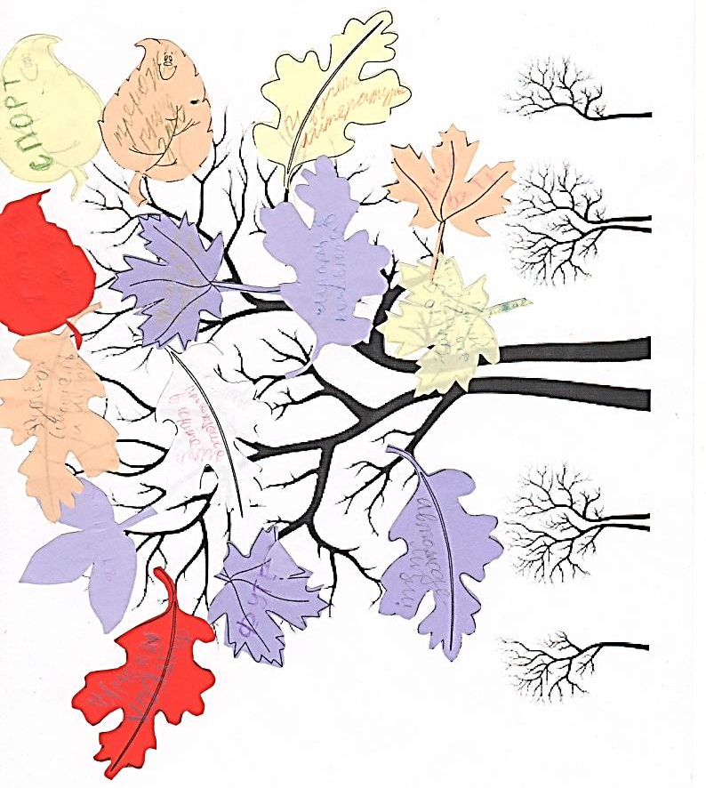
Вопрос для воспитательной беседы мне выпал «Что означает хорошо и с пользой использовать своё свободное время». Меня выручили заготовки, дерево и листочки. Я предложила собеседниками на листочках для дерева написать, как они проводят свободное время и приклеить их. Ребята постепенно начали раскрывать во время беседы, объясняя, почему и насколько важны их занятия. В результате у нас получилось «Древо свободного времени».
Заключительным конкурсным испытанием была открытая дискуссия на тему: «Непрерывное образование XXI века».
Вопросы для дискуссии мы получили так же за 10 дней и конечно же было переработано достаточное количество материала и это помогло быть компетентной в данной теме.
Участие в конкурсе «Учитель года» это большая школа для педагога, это плодотворный процесс повышения квалификации, самоутверждения, удовлетворение творческих амбиций.

